Dimensionnement Echangeur GHe par Brûleur Kérosène/Oxygène
Référence : | HPS-XXX-XXX-XXX |  | Version : |  | Vx
Autorisation d’export : | Sans Objet |  | Classification : |  | CX
Résumé : | Proposition de deux concepts d’échangeurs hélium par combustion de kérosène dans un brûleur (combustor) ; système additionnel à la chambre de combustion Toaster.
Mots Clefs
Liste de diffusion | Interne : Dep. Propulsion et Dep. Mécanique  Externe : aucune personne
Responsabilités et signatures
Responsabilité |  | Noms / Rôles |  | Date et signature
Rédaction |  | Raphaël Aubry/ R&D - Product Owner HX
Vérification |  | Lamine Beniken / Fluid System Coordinator
Contrôle |  | Laurent Gerbe / Deputy CTO - Head of Launch Vehicle
Approbation |  | Laurent Gerbe / Deputy CTO - Head of Launch Vehicle

Table des matières
1 Objet du document 3
1.1 Suivi des modifications 3
1.2 Documents applicables 3
1.3 Documents de référence 3
1.4 Table des acronymes 3
2 Annexe 4
2.1 Modèle Fluide 1D Navier-Stokes (Stationnaire) 4
2.2 Conduction 1D 5
2.3 Corrélations Nusselt gaz chauds et froids 6
2.3.1 Convection forcée pour régime turbulent dans un conduit 6
2.3.2 Convection forcée pour un fluide dans une coque 6
2.4 Coefficient de fortement 7
2.5 Rendement d’échange thermique 7
2.6 Modélisation géométrique tube en hélice 8
2.7 Thermodynamique de la combustion kérosène(POSF10325)/LOx 8

Objet du document
Description de l’objet du document

Suivi des modifications
Version | Modification | Date de validation
1 | Création du document – premier jet | 14/08/2025
-

Documents applicables
ID | Référence | Titre | Version
- | - | - | -
- | - | - | -

Documents de référence
ID | Référence | Titre | Version
- | - | - | -
- | - | - | -

Table des acronymes
Acronymes | Définition

Annexe

Modèle Fluide 1D Navier-Stokes (Stationnaire)

Dérivation des équations

Formulation intégrale
Nous débutons directement de la forme 1D des équations intégrales de Navier-Stokes pour le cas stationnaire, dans leur formulation intégrale de conservation de la masse, du moment et de l’énergie nous avons :
$$\left\{\begin{matrix}\frac{d}{dx}\iint_{A}{ρu}dA=0 \\ \frac{d}{dx}\left[\iint_{A}{\left(ρu^{2}+p\right)} dA\right]dx-p\frac{dA}{dx}dx=-\iint_{S_{w}}{τ_{w}}dS_{w} \\ \frac{d}{dx}\left[\iint_{A}{\left(ρuh_{0}\right)} dA\right]dx=\iint_{S_{w}}{q_{w}} dS_{w}\end{matrix}\right.$$
où $ρ\left(x\right)$ est la densité, $u\left(x\right)$ la vitesse axiale, $p\left(x\right)$ la pression et $h_{0}\left(x\right)$ l’enthalpie de stagnation définie par
$h_{0}=h+u^{2}/2$​
La section du canal possède une aire $A\left(x\right)$ et une surface mouillée
$$S_{w}\left(x\right)=P_{w}\left(x\right)dx$$
où $P_{w}$ est le périmètre, le long duquel apparaissent la contrainte de cisaillement $τ_{w}$​ et le flux thermique $q_{w}$​. Nous reviendrons cependant sur le sujet du flux thermique car le sujet est délicat. La contrainte de cisaillement​ et le flux de chaleur​ peut être relié par le coefficient de frottement $f$ et le coefficient de frottement avec,
$$τ_{w}=\frac{1}{8}ρu^{2}f.$$
Enfin le cisaillement du fluide est défini par la formulation de Darcy. En ce qui concerne l’énergie, nous avons une puissance absorbée par cellule $dx$ exprimée ici avec,
$$\iint_{S_{w}}{q_{w}} dS_{w}={\dot{q}}_{w}P_{w}dx=\frac{d\dot{q}}{dx}dx$$

Formulation différentielle
Finalement nous obtenons la forme des équations 1D stationnaires retenues pour décrire le flux d’hélium :
$$\left\{\begin{matrix}\frac{d}{dx}\left(ρuA\right)=0 \\ \frac{dp}{dx}+ρu\frac{du}{dx}+\frac{1}{2}ρu^{2}\frac{f}{D_{h}}=0 \\ ρuA\frac{dh_{0}}{dx}=\frac{d\dot{q}}{dx}\end{matrix}\right.$$
Nous retrouvons le diamètre hydraulique d’un canal $D_{h}$.

Solution des équations (Gaz parfait)
A présent nous allons dériver les équations quasi-1D qui seront intégrer en $x$ pour suivre l’évolution des variables d’état de l’hélium à partir de valeurs d’état initiale (« initial value problem »). L’objectif est, à partir de variables connues de retrouver les variables inconnues de l’étape suivante en faisant certaines hypothèses nous permettant d’utiliser différentes formulations physiques.
Nous supposons nous d’abord que nous avons un gaz parfait décrit par la loi d’état classique,
$$p=ρRT$$

Nous reprenons donc à partir de l’équation d’état en obtenons sa différentielle :
$$\frac{dp}{dx}=p\left(\frac{dρ}{dx}\frac{1}{ρ}+\frac{dT}{dx}\frac{1}{T}\right)$$
Ce qui nous permet de réécrire l’équation du moment après l’avoir multiplié par $A(x)$,
$$\dot{m}\frac{du}{dx}=-A\left(x\right)\frac{p}{ρ}\frac{dρ}{dx}-A\left(x\right)\frac{p}{T}\frac{dT}{dx}-A\left(x\right)\frac{1}{2}ρu^{2}\frac{f}{D_{h}}$$
Ensuite nous obtenons la différentielle de l’équation de conservation de masse
$$\frac{dρ}{dx}=ρ\left(\frac{du}{dx}\frac{1}{u}+\frac{dA}{dx}\frac{1}{A}\right)$$
Nous permettant d’introduire le gradient de $dρ/dx$ dans l’équation du moment,
$$\dot{m}\frac{du}{dx}=A\left(x\right)\frac{p}{u}\frac{du}{dx}+p\frac{dA}{dx}-A\left(x\right)\frac{p}{T}\frac{dT}{dx}-A\left(x\right)\frac{1}{2}ρu^{2}\frac{f}{D_{h}}$$
Ensuite nous réécrivons l’énergie sous sa forme de gaz idéal, définissant l’enthalpie $h=cpdT/dx$,
$$\frac{dh}{dx}+u\frac{du}{dx}=\frac{d\dot{q}}{dx}\frac{1}{\dot{m}} \\ cp\frac{dT}{dx}+u\frac{du}{dx}=\frac{d\dot{q}}{dx}\frac{1}{\dot{m}}$$
Nous permettant ainsi d’introduire le gradient $dT/dx$ au sein de l’équation du moment,
$$\dot{m}\frac{du}{dx}=A\left(x\right)\frac{p}{u}\frac{du}{dx}+p\frac{dA}{dx}-A\left(x\right)\frac{p}{T}\left(\frac{d\dot{q}}{dx}\frac{1}{cp \dot{m}}-\frac{u}{cp}\frac{du}{dx}\right)-A\left(x\right)\frac{1}{2}ρu^{2}\frac{f}{D_{h}} \\ =A\left(x\right)\frac{p}{u}\frac{du}{dx}+p\frac{dA}{dx}-A\left(x\right)\frac{d\dot{q}}{dx}\frac{p}{cp T \dot{m}}+A\left(x\right)\frac{u p}{cp T}\frac{du}{dx}-A\left(x\right)\frac{1}{2}ρu^{2}\frac{f}{D_{h}}$$
La résolution pour le gradient de vitesse nous amène à,
$$\frac{du}{dx}\left(\dot{m}-A\left(x\right)\frac{p}{u}-A\left(x\right)\frac{p u}{cp T}\right)=p\frac{dA}{dx}-A\left(x\right)\frac{d\dot{q}}{dx}\frac{p}{cp T \dot{m}}-A\left(x\right)\frac{1}{2}ρu^{2}\frac{f}{D_{h}}$$
Ensuite nous utilisons la définition du gradient de température obtenue par dérivation de l’enthalpie totale. Donc avec $du/dx$ définie ci-dessus, nous l’utilisons ensuite dans,
$$cp\frac{dT}{dx}+u\frac{du}{dx}=\frac{d\dot{q}}{dx}\frac{1}{\dot{m}}$$
et résoudre $dT/dx$.
Grâce à la conservation du moment et le gradient $du/dx$nous pouvons à présent résoudre le gradient de la masse volumique car la géométrie du canal est prédéfinie :
$$\frac{dρ}{dx}=ρ\left(\frac{du}{dx}\frac{1}{u}+\frac{dA}{dx}\frac{1}{A}\right)$$
Et enfin le gradient de pression est résolu par la différentielle de l’équation d’état,
$$\frac{dp}{dx}=p\left(\frac{dρ}{dx}\frac{1}{ρ}+\frac{dT}{dx}\frac{1}{T}\right)$$

Résolution numérique
La résolution de la thermodynamique de l’hélium se fait dans le prolongement de l’axe de flux hélium en 1D, d’après les équations de Navier-Stokes dans le cas stationnaire (repris de Zhang et al. 2015 et basé sur Shapiro 1953). Pour un gaz idéal d’une seule espèce chimique nous obtenons le gradient de vitesse, température, pression et masse volumique dans l’axe du fluide :
$$\frac{dU_{C}}{dx}=\left(-\frac{A_{ch}p_{c}}{Tc_{p,c} \dot{m}}\frac{d\dot{Q}}{dx} +p\frac{dA_{ch}}{dx}-\frac{1}{2}\frac{f}{D_{h}} \dot{m}U\right)/\left(\dot{m}-\frac{A_{ch}p_{c}}{U}-\frac{A_{ch}p_{c}U_{c}}{T_{c}c_{p,c}}\right)$$
$$\frac{dT_{C}}{dx}=\left(\frac{1}{\dot{m}}\frac{d\dot{q}}{dx}-U_{c}\frac{dU_{c}}{dx}\right)/c_{p,c}$$
$$\frac{dρ_{c}}{dx}=ρ_{c}\left(\frac{dU_{c}}{dx}\frac{1}{U_{c}}+\frac{dA_{ch}}{dx}\frac{1}{A_{ch}}\right)$$
$$\frac{dp_{c}}{dx}=p_{c}\left(\frac{dρ_{c}}{dx}\frac{1}{ρ_{c}}+\frac{dT_{c}}{dx}\frac{1}{T_{c}}\right)$$
Une légère modification a cependant été faite aux équations donnant l’évolution de vitesse et de température pour conserver au sein du gradient l’information physique relatant à la résistance thermique totale. Nous avons remplacé le produit ${\dot{q}}_{w}P_{c}$ par $\frac{d\dot{q}}{dx}$.
La méthode de résolution est très simple : initialisation des variables en début de calcul et progression à contre-courant de la direction de flux physique depuis la sortie du conduit hélium vers l’entrée. Cette méthode a été choisie car elle permet de débuter le calcul avec les données de gaz chaud d’entrée connues et celle des gaz froids souhaités. Le dimensionnement est ensuite itératif pour retrouver les propriétés d’hélium visée en entrée.
La modélisation thermodynamique des gaz chauds se fait plus simplement en considérant seulement la conservation de l’énergie car nous émettons l’hypothèse de pertes de charge négligeables :
$$\frac{dT_{H}}{dx}=-UP\left(T_{H}-T_{C}\right)$$
Le signe négatif ci-dessus signal que nous retirons de l’énergie des gaz chauds en parallèle que le gaz froid gagne cette énergie. Pour rappel, dans le cas stationnaire considéré, l’entièreté de l’énergie évacuée par les gaz chaud au travers de la paroi est absorbée par le flux d’hélium.
La résolution numérique s’effectue simplement par intégration et incrémentation depuis l’état à $x_{i-1}$:
$$ϕ_{i}=ϕ_{i-1}+Δx∙{\left.\frac{dϕ}{dx}\right|}_{i-1 }$$
Pour la résolution numérique dans le sens du flux des gaz chauds nous avons $Δx>0$ et pour celle du gaz froid qui est résolu en remontant le courant d’hélium nous avons $Δx<0$. Ceci veut dire que nous débutons d’une valeur de $T_{H,in}$ connue et d’une valeur de $T_{C,out}$ supposée pour retomber sur une $T_{C,in}$ attendue d’après la conception du système fluide.

Solution des équations (Gaz réel)
La validité d’hypothèse d’un gaz parfait est convenable pour les premiers dimensionnements, cependant d’après l’équation d’état proposé par R. Span et al. 2000 implémenté dans CoolProp/REFROP, la déviation peut aller jusqu’à 14% à 90K et 90bar (Figure 1). D’après les courbes en Figure 2 qui sont plus parlantes pour comprendre le phénomène, nous observons qu’au-dessus de 250K le facteur de compressibilité est de <1.05, ce qui reste raisonnable pour une première approche.
Ici nous essayons de relâcher l’hypothèse des gaz parfait en appliquant un coefficient de conversion

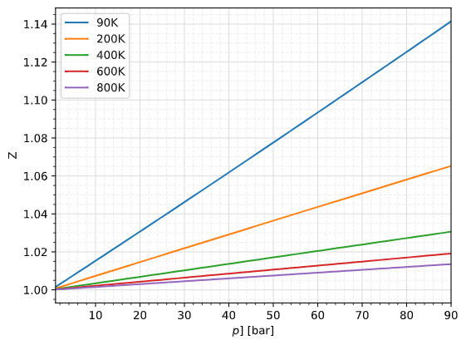
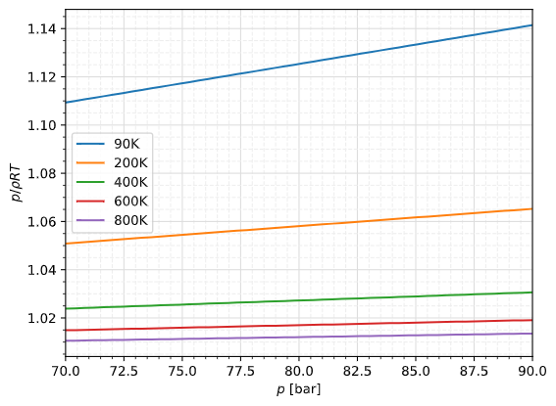
Figure 1: Ecart de la loi d'état de gaz idéal pour l'Hélium-4 dû au facteur de compressibilité calculé par CoolProp – évolution en fonction de la pression pour plusieurs températures

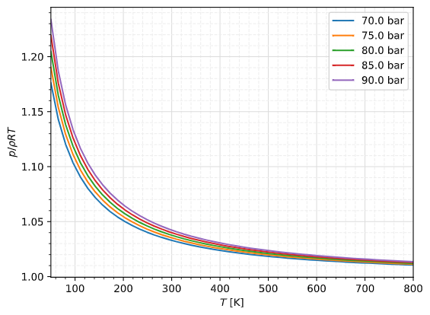
Figure 2: Ecart de la loi d'état de gaz idéal pour l'Hélium-4 dû au facteur de compressibilité calculé par CoolProp – évolution en fonction de la température pour plusieurs pressions

Conduction 1D
A l’état stationnaire (ou établi) nous cherchons à trouver la température aux interfaces fluides et paroi en imposant un flux thermique égal entre chacune de celles-ci, ayant au préalable défini/calculé la température de notre fluide chaud et froid. En cumulant les résistances thermiques entre les deux fluides, nous pouvons calculer la température de la paroi chaude, nommée $T_{wg}$, et celle du côté hélium en paroi froide, $T_{wc}$.
La puissance $\dot{Q}$ transmise au travers d’une surface $A$ avec un coefficient d’échange thermique total $U$ est obtenue par,
$$\dot{Q}=UA\left(T_{H}-T_{C}\right)$$
La valeur $A$ représente soit la surface totale d’échange en supposant que les surfaces liées à chaque résistance sont égales, ou bien à une surface effective qui dépend de la géométrie de la zone. Par exemple, dans le cas de la solution 1a nous avons une surface d’échange côté gaz chaud qui n’est pas égale à la surface d’absorption côté hélium, donc une valeur de $A$ globale n’existe pas.
Dans notre cas nous avons,
$$UA=∆x∙\frac{1}{\frac{1}{h_{C}P_{C}}+\frac{s_{w}}{k_{w}(T_{w,avg)}P_{w}}+\frac{1}{h_{H}P_{H}}}$$
avec $P_{C}$, $P_{w}$ et $P_{H}$ représentant les largeurs (ou périmètres) d’échange correspondant à chaque résistance, obtenant la surface d’échange individuelle en multipliant par taille de maille $∆x$.
Lorsqu’il est question d’inclure le rendement d’une ou plusieurs ailettes, nous prenons celle(s)-ci en compte grâce au rendement calculé ou prescrit, $η_{f,ch}$ (parois régénératives) ou $η_{f,g}$ (parois gaz chaud). Nous ajoutons ensuite cette surface additionnelle d’échange par ajout du périmètre y correspondant, prenant en compte le fait que l’ailette correspond à une résistance en plus en parallèle de la convection du fluide. Pour des ailettes en chambre de combustion, nous obtenons par exemple,
$$UA=∆x∙\frac{1}{\frac{1}{h_{C}P_{C}}+\frac{s_{w}}{k_{w}(T_{w,avg)}P_{w}}+\frac{1}{h_{H}\left(P_{H,sa}+η_{f,g}P_{H,aa}\right)}}$$
Avec $P_{H,sa}$ le périmètre côté gaz chaud sans ailettes et $P_{H,aa}$ celui avec ailette. Pour le cas des ailettes triangulaires de la solution 1b, le périmètre avec ailette correspond à la longueur de l’hypoténuse formé par la demi-ailette.
Similairement, le rendement d’échange pour les parois hélium est aussi un problème d’ailettes, avec cette fois ci un rendement d’échange calculé par rapport un côté de l’ailette faisant face à un canal hélium.
A noter que le gradient en $x$ de la puissance est défini comme ceci :
$$\frac{d\dot{Q}}{dx}=\frac{1}{\frac{1}{h_{C}P_{C}}+\frac{s_{w}}{k_{w}(T_{w,avg)}P_{w}}+\frac{1}{h_{H}P_{H}}}$$
Les travaux du chapitre 1.6 de Nelis 2009 sont utilisé pour calculer le rendement d’ailette en chambre de combustion et les travaux de Atefi et Naraghi 2019 pour le rendement d’échange des parois. Pour ce dernier, le rendement est calculé pour la solution 1a et 1c, cependant il est fixé pour la solution 1c car calculer cette valeur requière une température de paroi du tour suivant et qui est donc inconnue (sauf à effectuer une résolution itérative, ce qui pourrait faire l’objet d’une amélioration).

Corrélations Nusselt gaz chauds et froids

Convection forcée pour régime turbulent dans un conduit
Côté gaz chaud et gaz froid, l’hypothèse du Nusselt par la corrélation de Gnielinski est adopté car elle a été validée dans le cas similaire du moteur Coréen KSLV-II déjà mentionné :
$$Nu=\frac{\frac{f}{8}\left(Re-1000\right)Pr}{1+12.7\sqrt{\frac{f}{8}}\left({Pr}^{\frac{2}{3}}-1\right)}$$
Avec $Re$ le Reynolds dans le conduit, $Pr$ le Prandlt et $f$ le coefficient de frottement.
Cette équation est utilisée pour calculer le Nusselt de l’hélium pour chacune des solutions car le régime est toujours très turbulent.

Convection forcée pour un fluide dans une coque
Ici nous présentons la corrélation du Nusselt pour un fluide passant dans une coque au travers d’un circuit hélice comme pour la solution 2, par Alimoradi and Veysi 2016 . Pour utiliser cette corrélation, la géométrie de l’échangeur tube et calendre doit être totalement définie au préalable.
$$Nu_{t,sh}=0.247Re_{sh}^{0.723}{\left(\frac{d_{c}}{d_{t,o}}\right)}^{0.378}{\left(\frac{d_{v}}{d_{t,o}}\right)}^{0.556}{\left(\frac{d_{sh}}{d_{t,o}}\right)}^{-0.82}{\left(\frac{H_{c}}{d_{t,o}}\right)}^{0.043}{\left(\frac{H_{sh}}{d_{t,o}}\right)}^{-1.03}{\left(\frac{f}{d_{t,o}}\right)}^{0.561}{\left(\frac{p}{d_{t,o}}\right)}^{0.138}Pr_{sh}^{0.717}$$
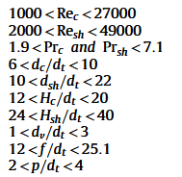
Limites de validité de cette corrélation :

Le nombre de Reynolds pour une coque traversant un tube spiralé est le suivant,
$$Re_{sh}=\frac{ρ_{sh}u_{sh}d_{t,o}}{\overline{μ_{sh}}}$$
avec la longueur caractéristique étant définie comme le diamètre externe du tuyau, $d_{t,o}$.
Le diamètre hydraulique d’un passage en échangeur tube spiralé en coque est le suivant d’après Salimpour 2009,
$$D_{h,sh}=\frac{D_{sh,i}^{2}-2πR_{c}d_{t,o}^{2}γ^{-1}}{D_{sh,i}+2πR_{c}d_{t,o}γ^{-1}}$$
avec $D_{sh,i}$ le diamètre interne de la coque, $R_{c}$ le rayon de courbure de l’hélice. Ce diamètre hydraulique est utilisé pour retrouver la section de passage des gaz de combustion et donc calculer leur vitesse d’écoulement.

Coefficient de fortement
D’après le résultat de Colebrook 1939, le coefficient de frottement $f$ pour un conduit hydrauliquement lisse ou même rugueux, avec un flux laminaire ou turbulent :
$$\frac{1}{\sqrt{f}}=-2\log\left(\frac{ε}{3.7D_{h}}+\frac{2.51}{Re\sqrt{f}}\right)$$
résolue de manière itérative pour $f$ à partir d’une valeur de Reynolds $Re$, de rugosité $ε$ et de diamètre hydraulique $D_{h}$.

Rendement d’échange thermique
Le rendement d’un échangeur va nous permettre de savoir si nous utilisons de manière efficace l’énergie disponible ; ceci se traduit principalement par la capacité de l’échangeur à provoquer un delta de température entre l’entrée et la sortie des fluides froids et chauds. L’échangeur avec le meilleur rendement d’échange est généralement celui de type contre-courant. L’estimation du rendement de l’échangeur se fait en calculant l’effectiveness (p926):
$$ε=\frac{{\dot{C}}_{H}\left(T_{H,in}-T_{H,ou}\right)}{{\dot{C}}_{min}\left(T_{H,in}-T_{C,in}\right)}$$
Avec ${\dot{C}}_{H}={\dot{m}}_{H}c_{p,H }$et ${\dot{C}}_{min}={\left[{\dot{m}}_{H}c_{p,H},{\dot{m}}_{C}c_{p,C} \right]}_{min}$, utilisant la moyenne des capacité thermiques.

Modélisation géométrique tube en hélice

Geometrically the helix will be defined according to :

See also Wolfram for formulations.

Thermodynamique de la combustion kérosène(POSF10325)/LOx
Plusieurs hypothèses pourraient être prises mais nous optons pour l’instant pour du kérosène d’aviation civil. Il est cependant tout à fait envisageable d’opter pour de l’essence automobile.
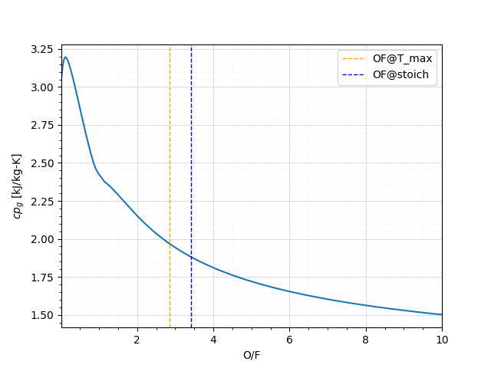
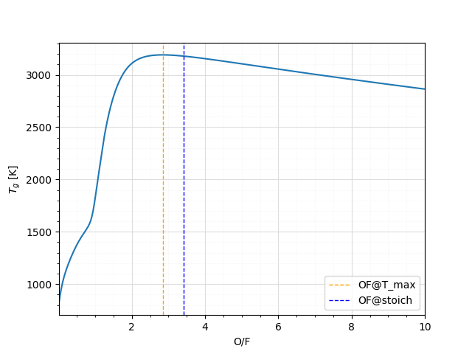
Ci-dessous en fonction du mélange oxydant/carburant, la température des gaz de combustion, la masse volumique, la capacité calorifique et la conductivité thermique. Le modèle chimique provient des laboratoires de Stanford , utilisé avec Cantera à l’équilibre chimique. La réduction de température des gaz chauds est prise en compte par une réduction de l’enthalpie de ces gaz, connaissant à chaque cellule la puissance absorbé par l’Hélium. Dans le but de réduire le temps de calcul pour les étude CFD en 3D, un mécanisme réduit pour modéliser la combustion du JetA en brûleurs a été trouvé.
Figure 3: Jet-A "POSF10325" cp de flamme vs OF
Figure 4: Jet-A "POSF10325" température adiabatique de flamme vs OF

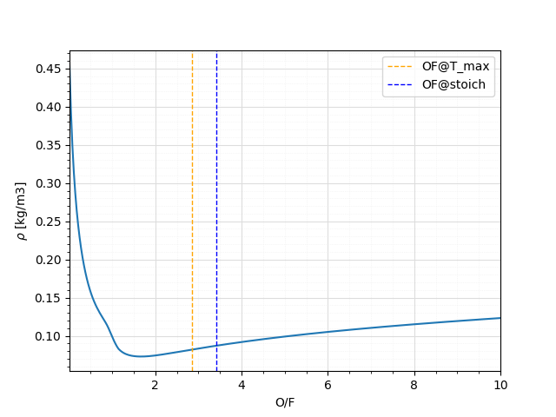
Figure 5: Jet-A "POSF10325" densité de flamme vs OF
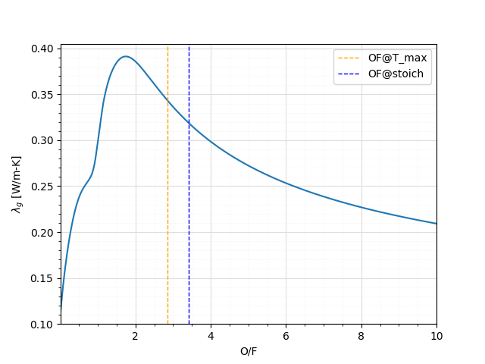
Figure 6: Jet-A "POSF10325" conductivité thermique de flamme vs OF

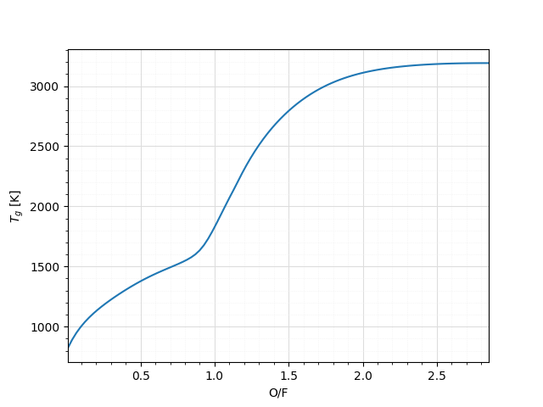
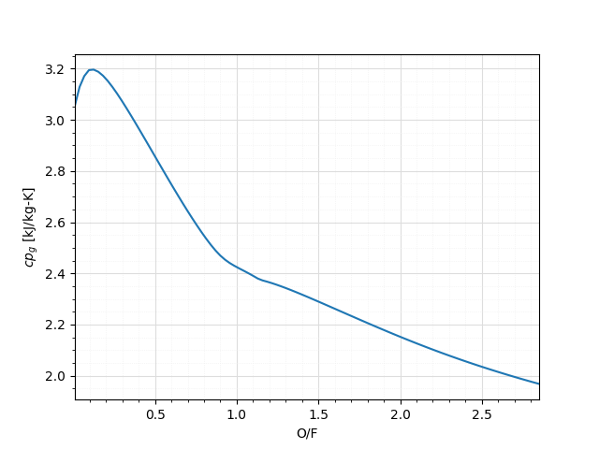
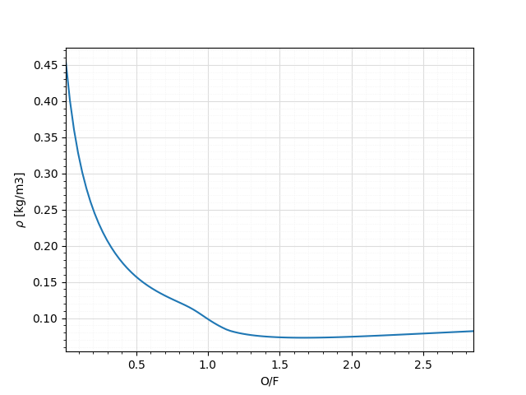
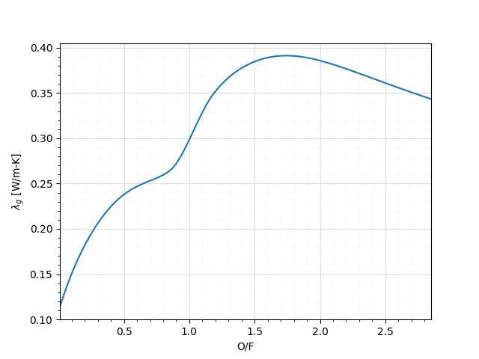
Figure 7: Température, masse volumique, conductivité thermique et capacité calorifique de la combustion kérosène/O2 jusqu’à OF=2.85

https://arc.aiaa.org/doi/10.2514/1.B35887
The Dynamics and Thermodynamics of Compressible Fluid Flow, Volume 1, Ascher H. Shapiro, 1953
Brûleur à 1 bar avec Mach<0.3-0.5
R. Span et al., “A Reference Equation of State for Helium-4 for Temperatures from 0.8 to 1500 K and Pressures up to 2000 MPa”, J. Phys. Chem. Ref. Data 29, 1361 (2000).
G. Nellis and S. Klein, Heat Transfer. Cambridge: Cambridge University Press, 2008
https://doi.org/10.2514/6.2019-3938
https://ui.adsabs.harvard.edu/abs/1975STIA...7522028G/abstract
http://dx.doi.org/10.1016/j.ijthermalsci.2016.04.010
10.1016/j.expthermflusci.2008.07.015
https://www.princeton.edu/~akosmrlj/MAE545_S2017/lecture10-11_slides.pdf
https://mathworld.wolfram.com/Helix.html
https://web.stanford.edu/group/haiwanglab/HyChem/pages/download_cantera.html
https://ntrs.nasa.gov/api/citations/19930006315/downloads/19930006315.pdf

